Universidad Europea

Máster En Automatización Y Robótica

Asignatura: Sistemas De Percepción En Robótica

Programación en Python de transformaciones basadas en el histograma

Docente: Christian Alberto Chavez Vasquez

Estudiante: Carlos Andrés Perdomo Losada

Año: 2026

1. Introducción
El procesamiento digital de imágenes es un área fundamental en los sistemas de percepción en robótica, ya que permite obtener, transformar y mejorar la información visual que posteriormente puede ser utilizada por un sistema para interpretar su entorno. A través de diferentes técnicas de procesamiento, es posible modificar las características de una imagen, resaltar determinados elementos, mejorar el contraste y reducir alteraciones que puedan afectar su análisis.
En esta actividad se estudian y aplican transformaciones basadas en la intensidad y el histograma, utilizando Python y la biblioteca OpenCV. Para ello, se toma como referencia la imagen Lena, sobre la cual se desarrollan cinco ejercicios: rotación, obtención del negativo, umbralización, ecualización del histograma y eliminación de ruido mediante filtros digitales.
Cada procedimiento permite comprender cómo se modifican los valores de los píxeles y cómo estos cambios influyen en la apariencia y calidad de una imagen. Asimismo, se analizan los resultados obtenidos para identificar las características y la utilidad de cada transformación.
El desarrollo de estos ejercicios permite fortalecer los conocimientos sobre procesamiento de imágenes y reconocer la importancia del preprocesamiento en aplicaciones de visión por computador, especialmente en robótica, donde la calidad de la información visual es relevante para tareas como la detección de objetos, el reconocimiento de características y la interpretación del entorno.

2. Desarrollo de los ejercicios
Ejercicio 1. Rotación de la imagen
Objetivo: Aplicar una transformación geométrica para rotar la imagen original.
Procedimiento: Se utilizó la función cv2.getRotationMatrix2D() para generar la matriz de rotación y cv2.warpAffine() para aplicar la transformación. Se estableció un ángulo de rotación de 45 grados.
Resultado: La imagen se rotó correctamente 45 grados, conservando sus dimensiones originales de 512 × 512 píxeles. Se observan espacios negros en las esquinas debido a que el tamaño del lienzo se mantuvo constante.
Figura 1. Imagen rotada.
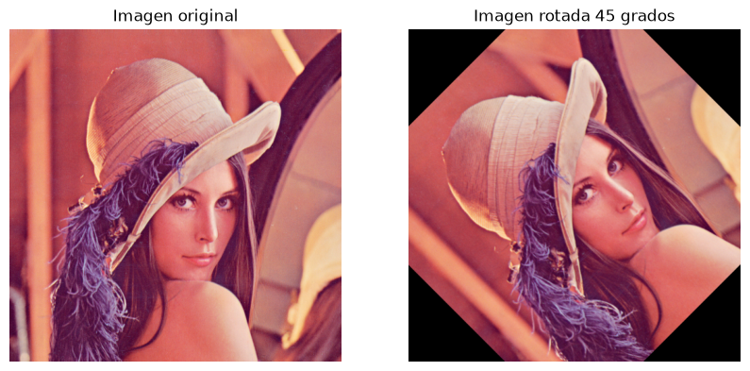

Ejercicio 2. Negativo de la imagen
Objetivo: Obtener el negativo de la imagen mediante la inversión de sus niveles de intensidad.
Procedimiento: Se aplicó la operación matemática de restar cada píxel de la imagen en escala de grises al valor máximo de intensidad, 255.
Resultado: Se obtuvo una imagen con los niveles de intensidad invertidos, donde las zonas claras de la imagen original aparecen oscuras y las zonas oscuras aparecen claras.

Figura 2. Negativo de la imagen.
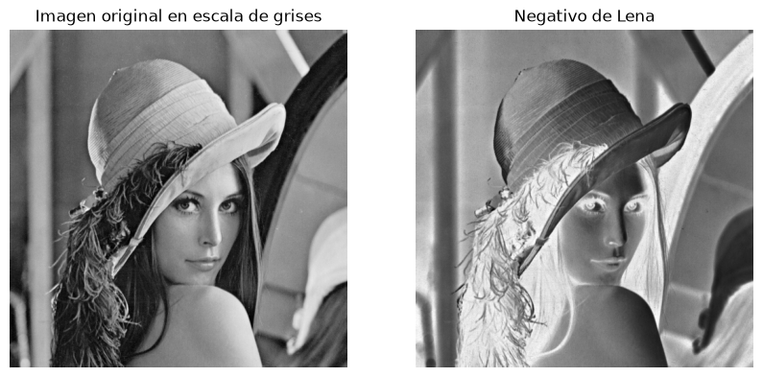
Ejercicio 3. Umbralización de la imagen
Objetivo: Convertir la imagen en escala de grises en una imagen binaria, separando los píxeles según un umbral establecido.
Procedimiento: Se utilizó la función cv2.threshold() con un umbral de 127. Los píxeles con intensidad superior a este valor se convirtieron en blancos (255), mientras que los demás se convirtieron en negros (0).
Resultado: Se obtuvo una imagen binaria que permite diferenciar las regiones según su intensidad, facilitando la identificación de determinadas áreas.
Figura 3. Imagen umbralizada.
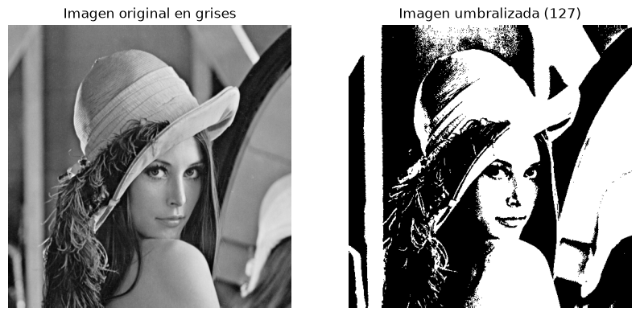
Ejercicio 4. Ecualización del histograma
Objetivo: Mejorar el contraste de la imagen mediante la redistribución de sus niveles de intensidad.
Procedimiento: Se aplicó la función cv2.equalizeHist() sobre la imagen en escala de grises. También se compararon los histogramas antes y después de la transformación.
Resultado: Se obtuvo una imagen con una distribución de intensidades modificada, buscando aprovechar mejor el rango dinámico y mejorar la visibilidad de los detalles.
Figura 4. Imagen ecualizada.
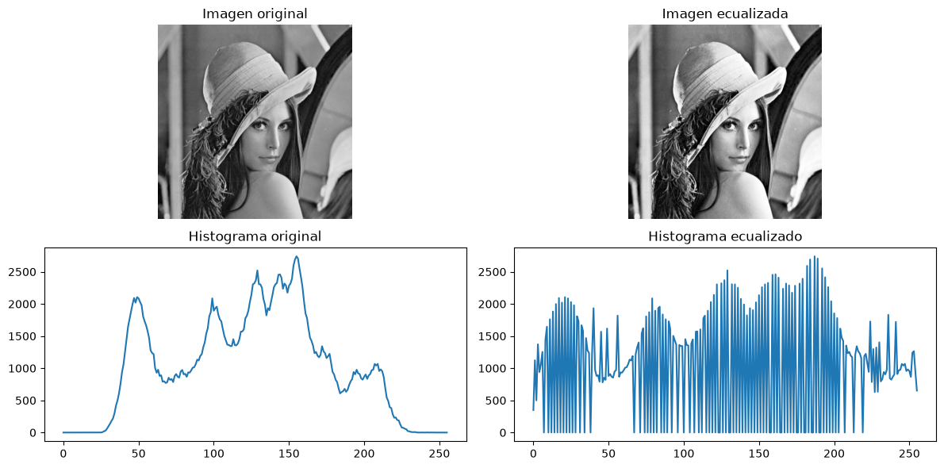

Ejercicio 5. Eliminación de ruido
Objetivo: Reducir el ruido presente en una imagen y observar el comportamiento de diferentes filtros.
Procedimiento: Para realizar el experimento, se generó ruido gaussiano artificial sobre la imagen original. Posteriormente, se aplicaron dos técnicas de filtrado: el filtro gaussiano mediante cv2.GaussianBlur() y el filtro mediano mediante cv2.medianBlur().
Resultado: Ambos filtros redujeron el ruido de la imagen. El filtro gaussiano suavizó las variaciones de intensidad, mientras que el filtro mediano permitió comparar otra alternativa de reducción de ruido y conservación de detalles.
Figura 5. Comparación de imagen original, imagen con ruido y resultados de los filtros.
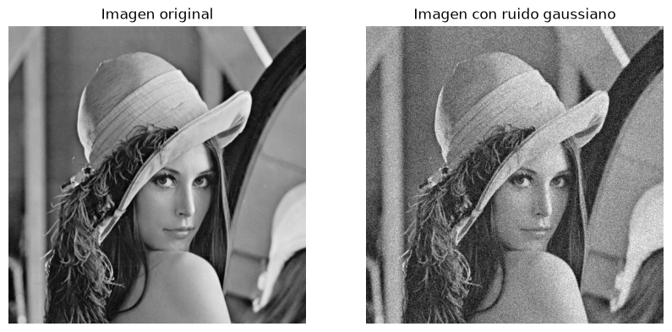
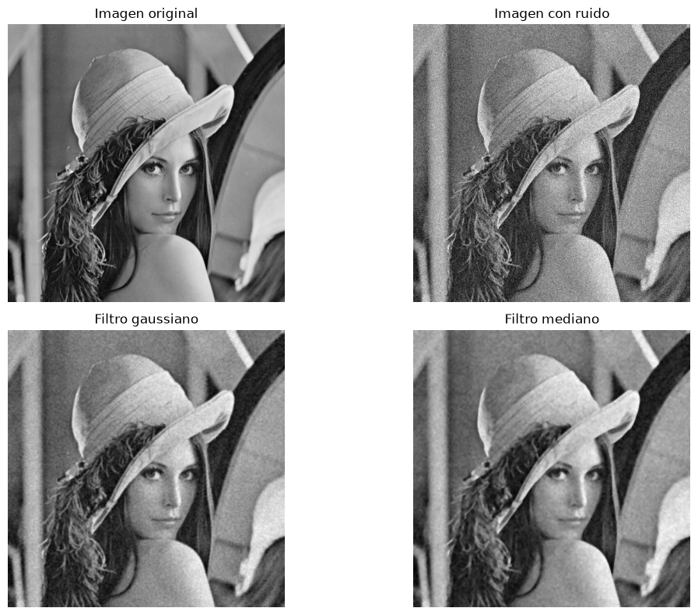

3. Conclusiones
- Las transformaciones de intensidad permiten modificar las características visuales de una imagen para facilitar su análisis.
- La rotación demuestra la aplicación de transformaciones geométricas mediante OpenCV.
- El negativo y la umbralización permiten modificar y segmentar los niveles de intensidad.
- La ecualización del histograma contribuye a mejorar el contraste de una imagen.
- Los filtros gaussiano y mediano permiten reducir el ruido, aunque presentan comportamientos diferentes.
Estas técnicas constituyen herramientas fundamentales en el preprocesamiento de imágenes y pueden utilizarse en sistemas de percepción robótica para mejorar la información visual antes de realizar tareas de detección, identificación y análisis de objetos.

4. Referencias bibliográficas
- Gonzalez, R. C., & Woods, R. E. (2008). Digital image processing (3rd ed.). Pearson Prentice Hall.
https://books.google.es/books?id=EtLdPQAACAAJ

- OpenCV. (s. f.). Image processing (imgproc module). OpenCV Documentation.
https://docs.opencv.org/4.10.0/d7/da8/tutorial_table_of_content_imgproc.html

